Kalendarz
Wcześniej zainstaluj przykładowe dane -> Project Data (Database -> Utilites -> Manage Sample Dataset)

1 | 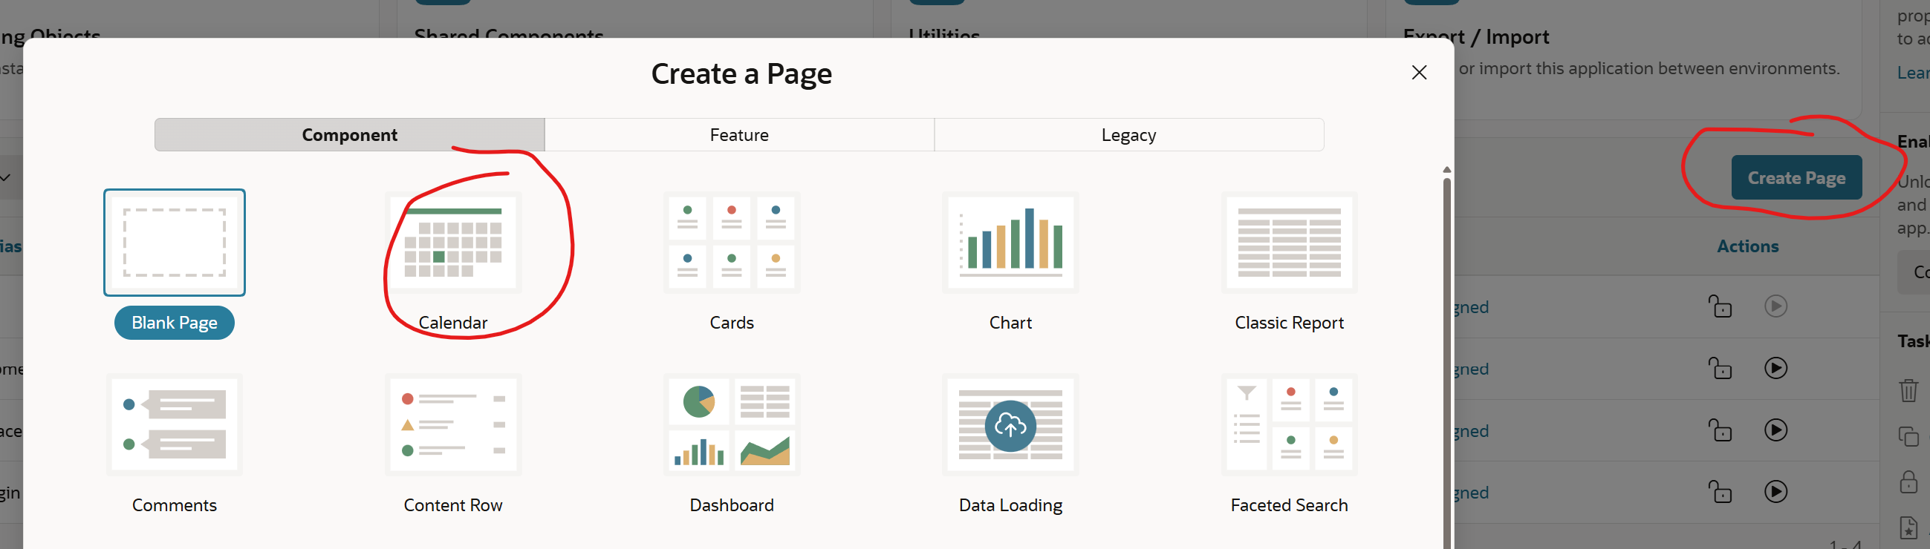
2 | 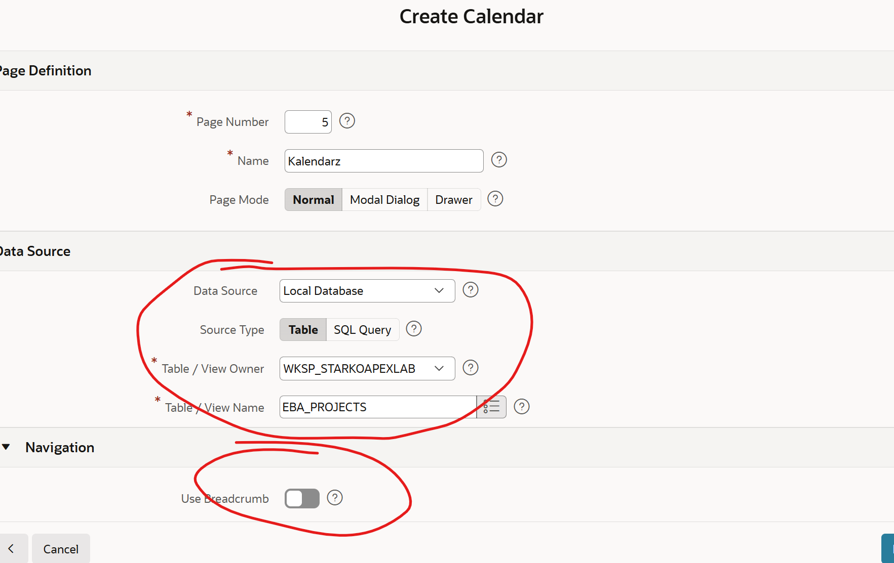
3 | 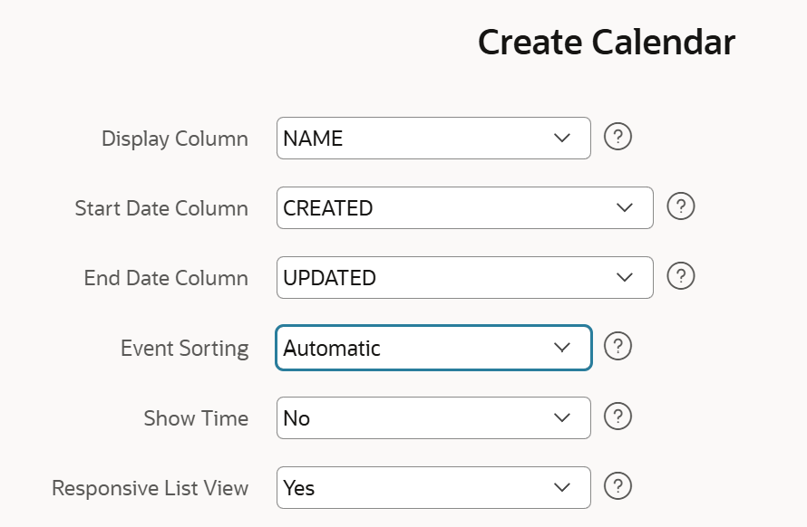
4 | Efekt  